Aunque no tenga nada que ver con el taller que vamos a realizar, os quería mostrar cómo se pueden integrar las esculturas en la naturaleza, parques o espacios públicos, en este caso son unas esculturas de Isamu Noguchi. (Los Ángeles, 1904 - Nueva York, 1988) Escultor y diseñador estadounidense.
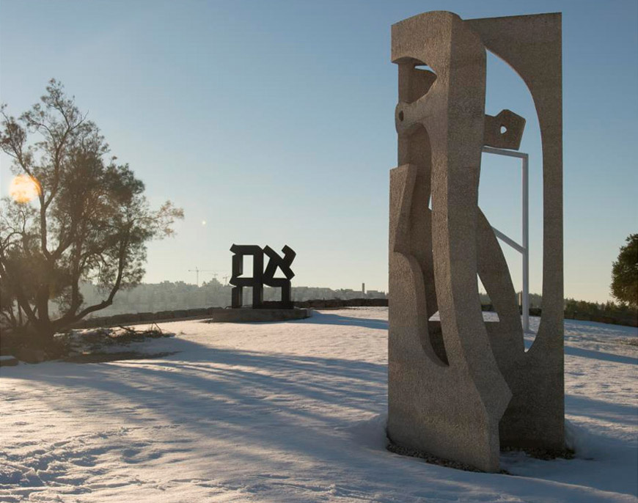Billy Rose art garden Israel Museum

